Nome: Turma:
EXERCÍCIOS c#– ENTREGA REPOSIÇÃO JOGO BRASIL
1) Faça um programa que leia um número e escreva na tela se o número é menor, igual ou maior que 25. (UTILIZE A ESTRUTURA IF)

Resposta Exercício 1 :
float num;

Console.WriteLine("digite um numero: ");
num = float.Parse(Console.ReadLine());

if (num > 25)
{
Console.WriteLine("o numero digitado é maior que 25");
}
else if (num == 25)
{
Console.WriteLine("o numero digitado é igual a 25");
}
else
{
Console.WriteLine("o numero digitado é menor que 25");
}

Resposta Exercício 1 – PRINT DA TELA EM EXECUÇÃO:
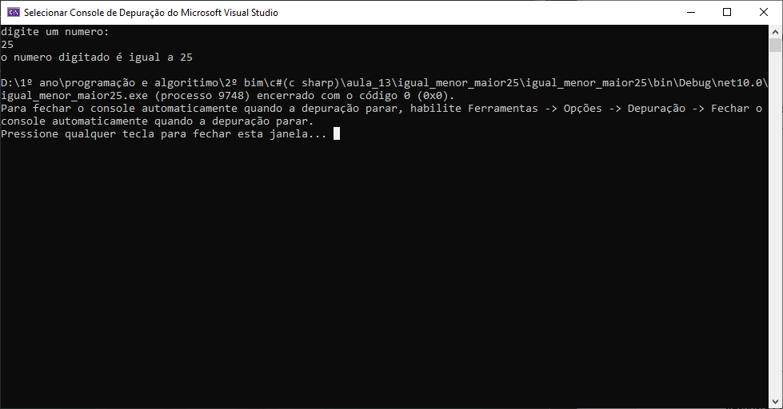

2) Faça um Programa que verifique se uma letra digitada é consoante.(UTILIZE SWITCH CASE)

Resposta Exercício:
string letra;

Console.WriteLine("Digite uma letra");
letra = Console.ReadLine();

switch (letra.ToLower())
{
case "a":
case "e":
case "i":
case "o":
case "u":
Console.WriteLine("A letra digitada não é uma consoante");
break;

default:
Console.WriteLine("A letra digitada é uma consoante");
break;
}

Resposta Exercício 2 –PRINT DA TELA EM EXECUÇÃO:
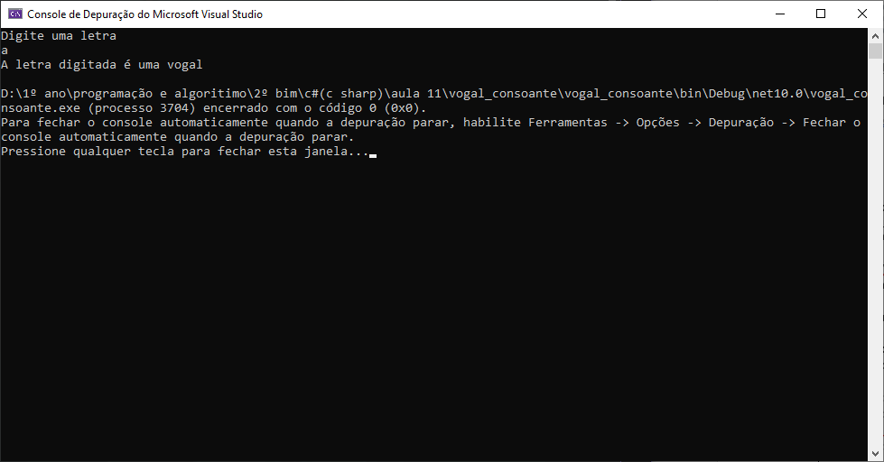

3) Faça um Programa que verifique se uma letra digitada é vogal.(UTILIZE ESTRUTURA IF)

Resposta Exercício 3:
string letra;

Console.WriteLine("digite uma letra: ");
letra = Console.ReadLine();

if ((letra.ToLower() == "a") || (letra.ToLower() == "e") || (letra.ToLower() == "i") || (letra.ToLower() == "o") || (letra.ToLower() == "u"))
{
Console.WriteLine("a letra é uma vogal");
}
else
{
Console.WriteLine("a letra não é uma vogal");
}

Resposta Exercício 3 –PRINT DA TELA EM EXECUÇÃO:
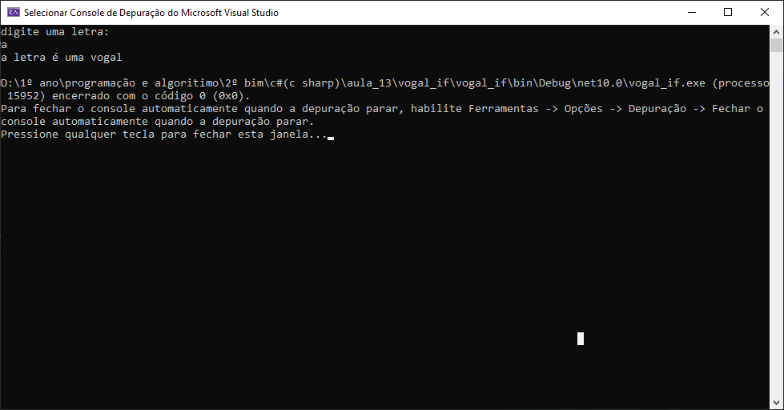

4) Faça um algoritmo que leia dois números faça a multiplicação entre eles , se caso o resultado seja maior do que 10, calcule o quadrado do resultado da multiplicação, senão mostre a mensagem dizendo que o resultado é menor do que 10(USE A ESTRUTURA IF)
.

Resposta Exercício 4 :
float num1, num2, resul;

Console.WriteLine("digite o primeiro numero: ");
num1 = float.Parse(Console.ReadLine());
Console.WriteLine("digite o segundo numero: ");
num2 = float.Parse(Console.ReadLine());

resul = num1 * num2;

if (resul >= 10)
{
resul = (float)Math.Pow(resul, 2);
Console.WriteLine("o resultado é: " + resul);
}
else
{
Console.WriteLine("o numero é menor que 10");
}

Resposta Exercício 4 –PRINT DA TELA EM EXECUÇÃO:
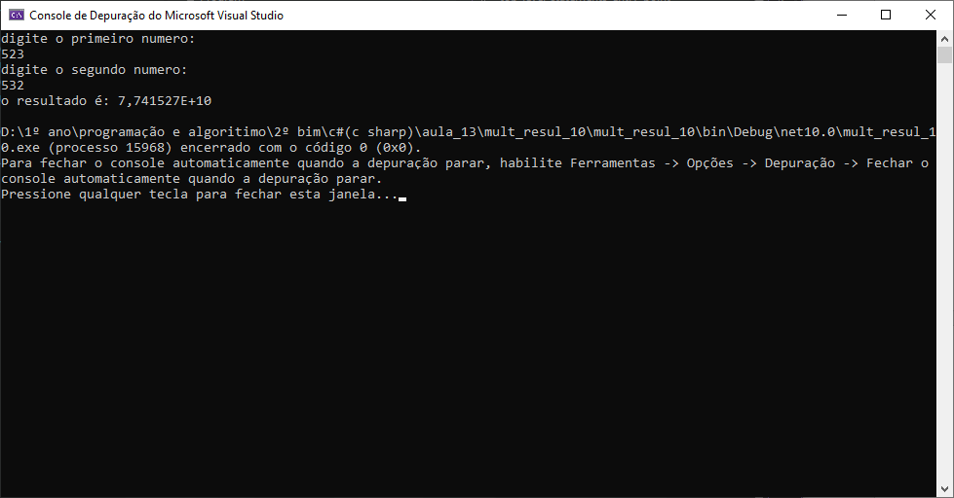

5) Escreva um algoritmo, que leia o número de litros vendidos e o tipo de combustível ( A=álcool,G= gasolina), calcule e mostre o valor a ser pago pelo cliente .Mostre o valor a ser pago de acordo com a seguinte tabela de descontos.
SE FOR IGUAL “A” | valor = 5.89 * numerolitros
SE FOR IGUAL A “G” | valor = 7.39 * numerolitros

Resposta Exercício 5:
float numlit, valor=0;
string tipocomb="null";

Console.WriteLine("digite o numero de litros: ");
numlit = float.Parse(Console.ReadLine());
Console.WriteLine("digite o tipo de combustivel (A/G): ");
tipocomb = Console.ReadLine();

switch (tipocomb.ToUpper())
{
case "A":
valor = (float)5.89 * numlit;
tipocomb = "Alcool";
break;
case "G":
valor = (float)7.39 * numlit;
tipocomb = "Gasolina";
break;
default:
Console.WriteLine("valor invalido!");
break;
}
Console.WriteLine("O valor total é: " + valor + "R$, o tipo de combustivel é: " + tipocomb);

Resposta Exercício 5 –PRINT DA TELA EM EXECUÇÃO:
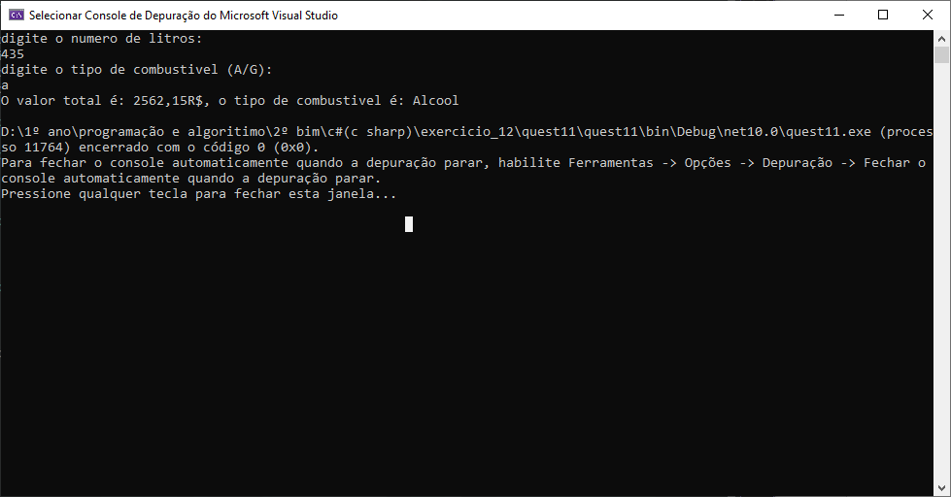

6) Em uma eleição presidencial, existem três candidatos. Os votos são informados através de código. Os códigos utilizados são:
(SWITCH CASE)
1, 2, 3 -- votos para os respectivos candidatos;
0 -- votos em branco
Outros códigos -- votos nulos
Escreva um programa que calcule e mostre:
- total de votos para cada candidato;
- total de votos nulos;
- total de votos em branco.
Resposta Exercício 6:
float votos, quantvt;
Console.WriteLine("Digite 0-votobranco 1-candidato1 2-candidato2 3-candidato");
votos = float.Parse(Console.ReadLine());
Console.WriteLine("Digite a quantidade de votos do que você escolheu");
quantvt = float.Parse(Console.ReadLine());
switch (votos)
{
case 0:
Console.WriteLine("O voto branco teve a quantidade de votos de " + quantvt);
break;
case 1:
Console.WriteLine("O primeiro candidato teve " + quantvt + " votos ");
break;
case 2:
Console.WriteLine("O segundo candidato teve " + quantvt + " votos ");
break;
case 3:
Console.WriteLine("O terceiro candidato teve " + quantvt + " votos ");
break;
default:
Console.WriteLine("A quantidade de votos nulos foram " + quantvt);
break;
}
Resposta Exercício 6 –PRINT DA TELA EM EXECUÇÃO:
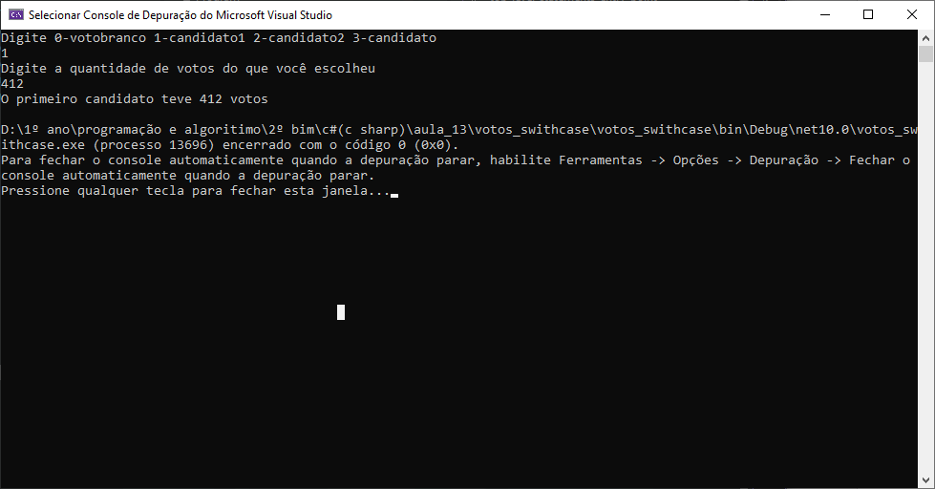

7) Faça um algoritmo para ler o nome de 2 clientes e o salário de cada um. Comparar qual cliente tem o maior salário. Escrever o nome do cliente que tem maior salário. Verifique se os clientes possuem o mesmo salário.
Resposta Exercício 7:
float c1, c2;
string n1, n2;

Console.WriteLine("primeiro cliente, digite seu nome: ");
n1 = Console.ReadLine();
Console.WriteLine("segundo cliente, digite seu nome: ");
n2 = Console.ReadLine();
Console.WriteLine("primeiro cliente, digite seu salario: ");
c1 = float.Parse(Console.ReadLine());
Console.WriteLine("segundo cliente, digite seu salario: ");
c2 = float.Parse(Console.ReadLine());

if (c1 > c2)
{
Console.WriteLine("o salario de " + n1 + " é maior");
}
else if (c2 > c1)
{
Console.WriteLine("o salario de " + n2 + " é maior");
}
else
{
Console.WriteLine("os salarios são iguais");
}
Resposta Exercício 7 –PRINT DA TELA EM EXECUÇÃO:
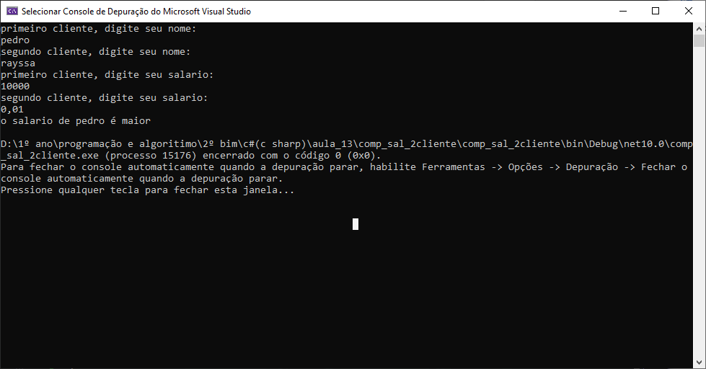

8) Faça um algoritmo que receba a quantidade de pessoas que assistiram a um show sertanejo e mostre as mensagens de acordo com a tabela:
menos que 500- "público baixo"
igual a 500- "público médio"
acima de 500 - "público bom"

Resposta Exercício 8:
float pessoas;

Console.WriteLine("digite a quantidade de pessoas no estadio");
pessoas = float.Parse(Console.ReadLine());

if ((pessoas >= 100) && (pessoas <= 1000))
{
Console.WriteLine("a arquibancada esta vazia");
}
else if ((pessoas >= 1001) && (pessoas <= 15000))
{
Console.WriteLine("a arquibancada esta meio cheia");
}
else if ((pessoas > 15000))
{
Console.WriteLine("a arquibancada esta lotada");
}
else
{
Console.WriteLine("a arquibancada esta fechada");
}

Resposta Exercício 8 –PRINT DA TELA EM EXECUÇÃO:
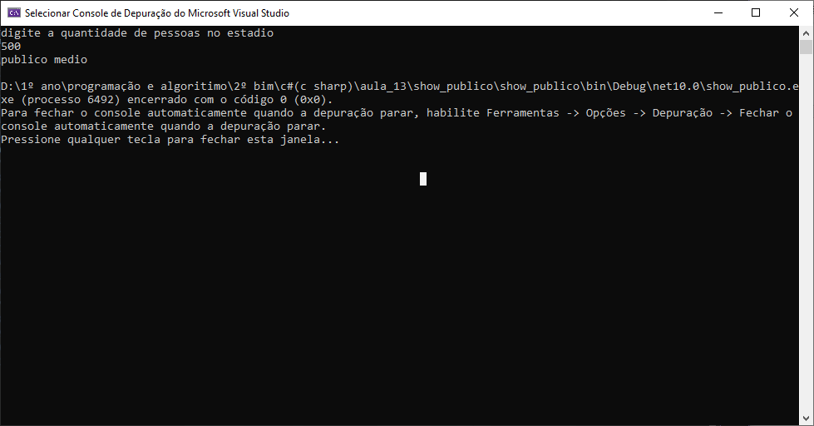

9) Leia o número da profissão e mostre uma mensagem com o nome da profissão, utilizando a estrutura switch-case, de acordo com a tabela abaixo:
1- Programador
2- Professor
3- Administrador
Resposta Exercício 9:
float num;

Console.WriteLine("digite um numero: \n 1- Programador \n 2- Professor \n 3- administrador");
num = float.Parse(Console.ReadLine());

switch (num)
{
case 1:
Console.WriteLine("programador");
break;
case 2:
Console.WriteLine("Professor =(");
break;
case 3:
Console.WriteLine("administrador");
break;
default:
Console.WriteLine("opção invalida");
break;
}
Resposta Exercício 9 –PRINT DA TELA EM EXECUÇÃO:
